THỰC HÀNH
LINK YOUTUBE: https://www.youtube.com/@baohoc6710
1. Thiết lập môi trường
▪ Thiết lập mô hình mạng như Hình 1 bằng các máy ảo VMWare hoặc Virtual Box. Kiểm tra các máy đã kết nối với nhau hay chưa bằng lệnh ping.
▪ Lưu ý: Trên virtual switch hiện đại, máy Attacker thứ ba có thể không tự nhìn thấy toàn bộ lưu lượng unicast giữa Client và Server. Để bảo đảm thu được gói tin, ưu tiên chạy Wireshark trực tiếp trên Client hoặc Server; nếu bắt trên máy Attacker thì cần cơ chế port mirroring/TAP phù hợp.
▪ Cài đặt Wireshark trên máy Attacker, Putty trên máy Client.
Lưu ý: Nếu dùng Windows 11 26H1, cài Wireshark 4.6.8 và PuTTY 0.85. Khi cài Wireshark, cho phép cài Npcap để hệ thống có driver bắt gói. [4], [5], [8] ▪ Tại máy chủ, tạo một tài khoản với username = Tên sinh viên, mật khẩu = MSSV.
Có nhiều cách tạo tài khoản khác nhau. Ví dụ tạo tài khoản uitlab/14520123 bằng Command Prompt với lệnh: net user uitlab 14520123 /add
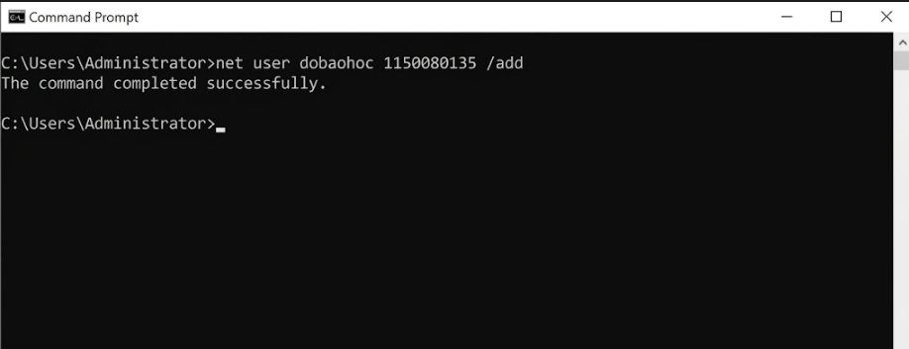Hình 2. Tạo tài khoản uitlab bằng Command Prompt
2. Bắt gói tin khi sử dụng Telnet
▪ Bước 1: Bật dịch vụ Telnet trên máy chủ Windows Server.
+ Nếu máy chủ chưa có feature Telnet, ta vào Server Manager > Features > Chọn Add Feature > Chọn Telnet Server và tiến hành Install.
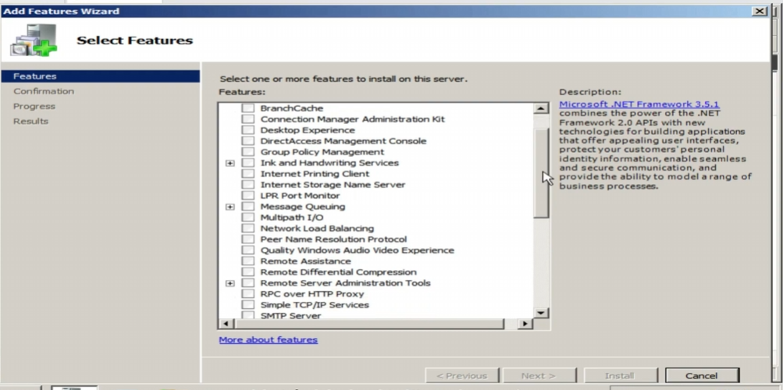
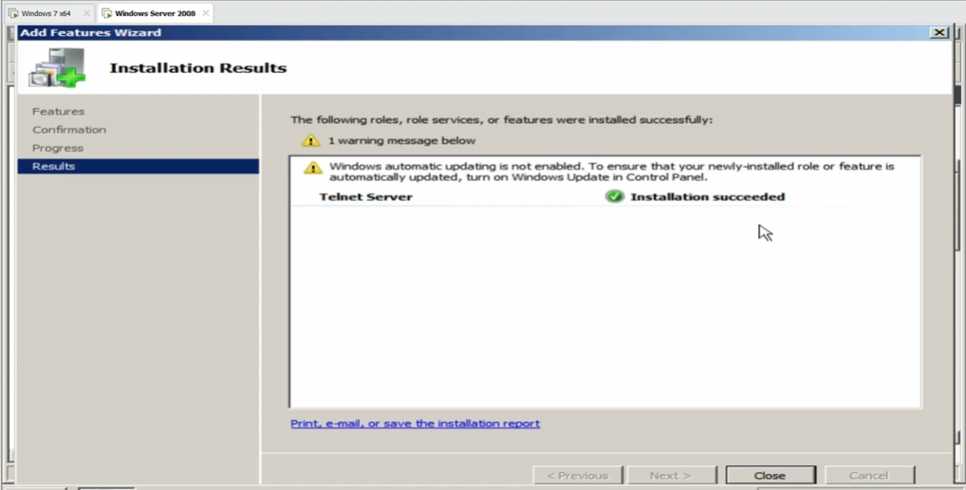
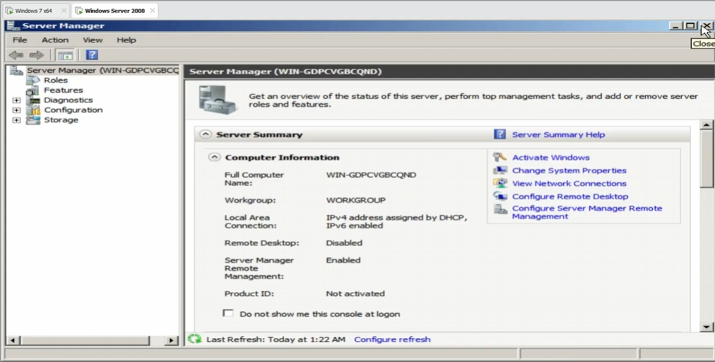

Hình 3. Cài đặt Telnet Server
+ Vào Start > Run > Gõ services.msc > Bật dịch vụ Telnet
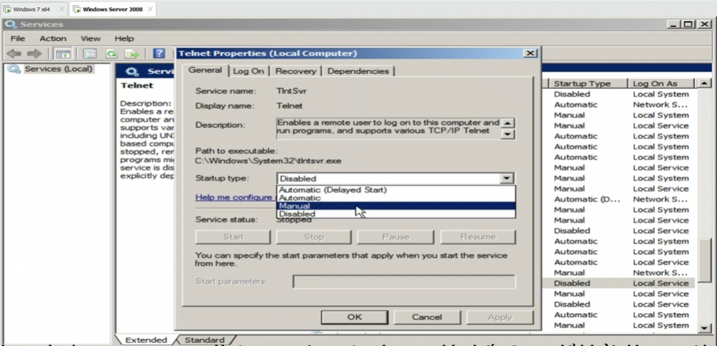
Hình 4. Khởi động dịch vụ Telnet
+ Kiểm tra Telnet server (tlnsvr.exe) đã hoạt động chưa bằng lệnh netstat –ab
Lưu ý:
- Trên hệ điều hành hiện tại không nên dựng mới Telnet Server theo Windows Server 2008.
- Phương án khuyến nghị là Ubuntu Server 26.04 LTS trong mạng lab cô lập. Cài dịch vụ: sudo apt update && sudo apt install inetutils-telnetd. Tạo tài khoản thử nghiệm: sudo adduser uitlab.
- Kiểm tra cổng 23: ss -ltn | grep ':23'.Chỉ cho phép Telnet trong mạng lab nội bộ; không công bố TCP/23 ra Internet. [6], [7]
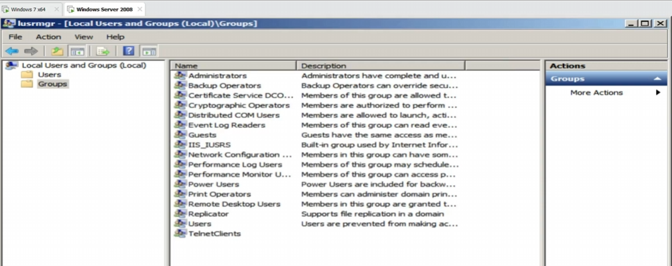
▪ Bước 2: Thêm user Telnet vào TelnetClient Group tại server
Để cấp quyền cho Client có thể truy cập vào Server với user trên cần thêm user vào TelnetClients Group. Vào Local User and Group tại server bằng cách vào Run > gõ mmc lusrmgr.msc > Chọn TelnetClients Group và thêm user như sau:
Hình 5. Thêm user uitlab vào TelnetClients
Lưu ý :
Nếu dùng Ubuntu Server 26.04 LTS thì không có nhóm TelnetClients như Hình 5. Chỉ cần tài khoản Linux hợp lệ và dịch vụ telnetd đang lắng nghe. Hình 5 chỉ minh họa quy trình trên Windows Server 2008.
▪ Bước 3: Tại máy Attacker, bật Wireshark để theo dõi và bắt gói tin. Lưu ý:
Với Wireshark 4.6.8, chọn đúng interface đang mang lưu lượng của bài lab và dùng display filter tcp.port == 23 để lọc Telnet. Nếu máy Attacker không thấy lưu lượng, chuyển điểm bắt gói sang Client hoặc Server.
▪ Bước 4: Tại máy Client, dùng Putty hoặc Command Prompt kết nối đến Server bằng Telnet với tài khoản đã tạo ở bước 1 và thực hiện một số thao tác cơ bản như xem, tạo thư mục (dir, mkdir).
Hình 6. Đăng nhập sử dụng Command Prompt
▪ Lưu ý :
Với PuTTY 0.85, nhập địa chỉ IP của Server, chọn Connection type = Telnet, Port = 23, sau đó Open và đăng nhập bằng tài khoản thử nghiệm. [5]
Hình 7. Đăng nhập sử dụng Putty
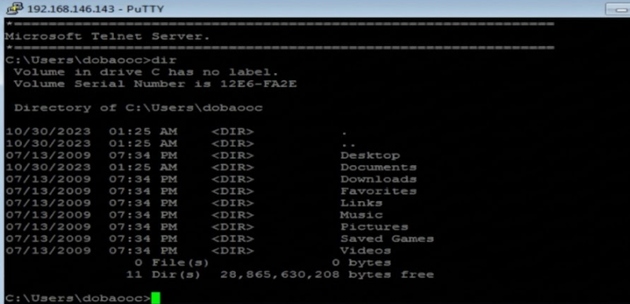
Hình 8. Telnet thành công vào Server
▪ Bước 5: Dừng bắt gói tin ở máy Attacker, tìm thông tin đăng nhập qua các gói tin và phân tích các dữ liệu trao đổi giữa Client và Server.
▪ Lưu ý: Trong Wireshark 4.6.8, có thể chọn một gói Telnet rồi dùng Analyze/Follow > TCP Stream để quan sát toàn bộ phiên TCP. Mục tiêu là chứng minh dữ liệu Telnet có thể xuất hiện ở dạng đọc được khi lưu lượng được bắt đúng vị trí.
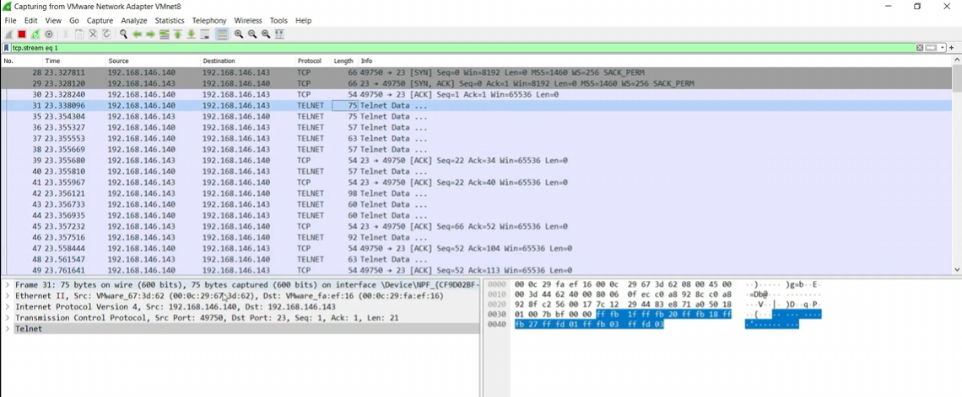
Hình 9. Kết quả thu thập được sau khi bắt gói tin
▪ Bước 6: Thay đổi mật khẩu tài khoản đã tạo ở bước 3 thành mật khẩu phức tạp hơn (>10 ký tự, gồm chữ, số và ký tự đặc biệt).
Lặp lại quá trình từ bước 3 đến bước 5 với mật khẩu vừa thay đổi. ^{[1]} Lưu ý :
Độ phức tạp của mật khẩu không bổ sung mã hóa cho giao thức Telnet. Vì vậy, nếu phiên Telnet được bắt đúng vị trí, việc dùng mật khẩu dài hơn không làm nội dung trao đổi trở thành bí mật. Sinh viên cần nêu rõ điểm này trong báo cáo.
3. Bắt gói tin khi sử dụng SSH
▪ Bước 1: Cài đặt Cygwin để thiết lập SSH server tại máy chủ
Tiến hành cài đặt bình thường.
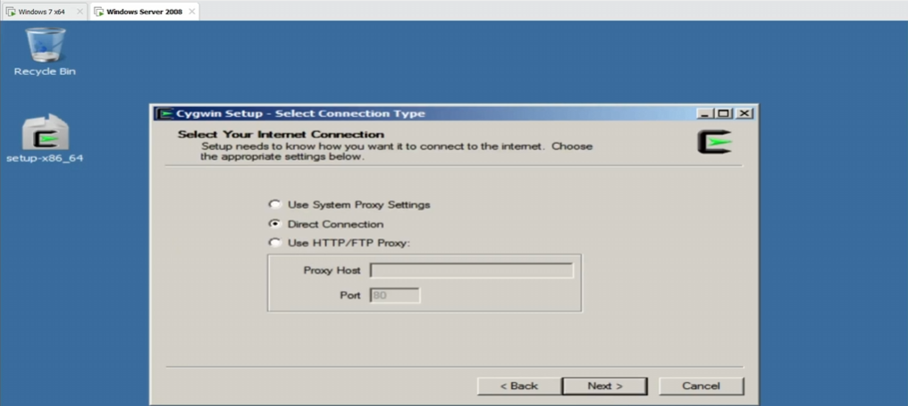
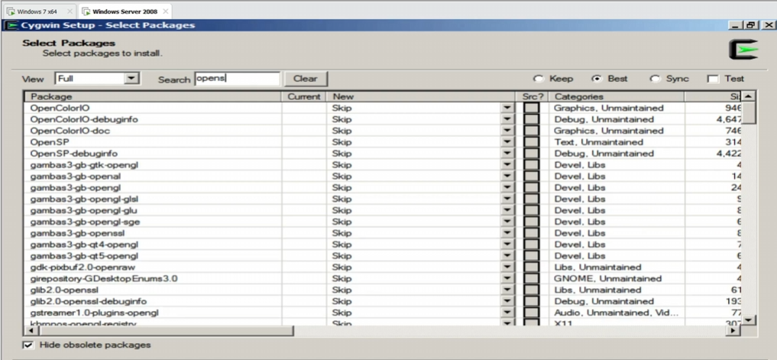
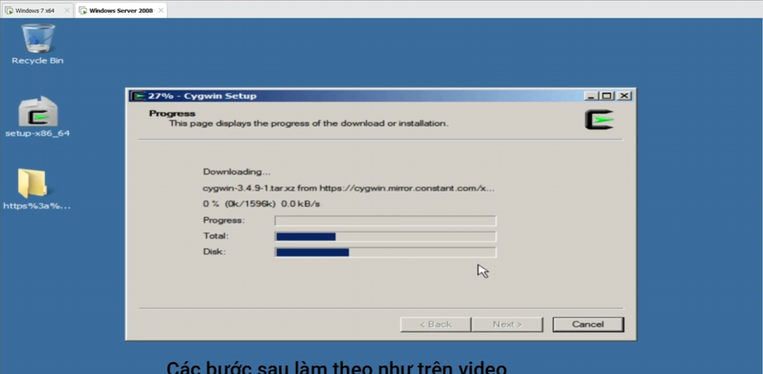
Lưu ý: Ở bước Select Packages, mở thẻ Net và chọn gói openssh để cài đặt.
Lưu ý:
• Với Windows Server 2025, không cần Cygwin để triển khai SSH vì OpenSSH đã được cài mặc định. Có thể kiểm tra và khởi động bằng PowerShell:
✓ Get-Service sshd
✓ Set-Service -Name sshd -StartupType Automatic
✓ Start-Service sshd
• Kiểm tra rule tường lửa: Get-NetFirewallRule -Name OpenSSH-Server-In-TCP
• Nếu dùng Ubuntu Server 26.04 LTS: sudo apt install openssh-server && sudo systemctl enable --now ssh. [3], [6]
Hình 10. Lưu ý chọn gói openssh (quan trọng)
▪ Bước 2: Cấu hình và khởi động SSH server
Mở Cygwin Terminal > Cấu hình SSH server bằng lệnh ssh-host-config ^{[2]}. Chọn Yes ở các query, thực hiện việc cấu hình như sau:
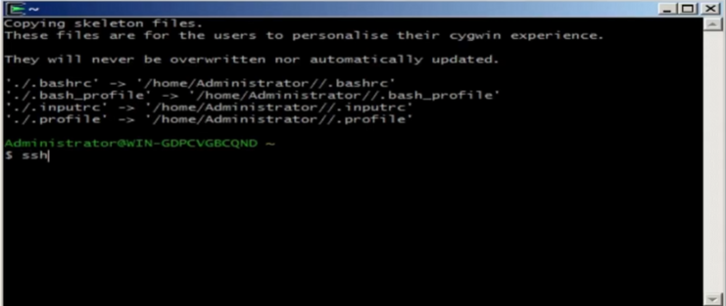
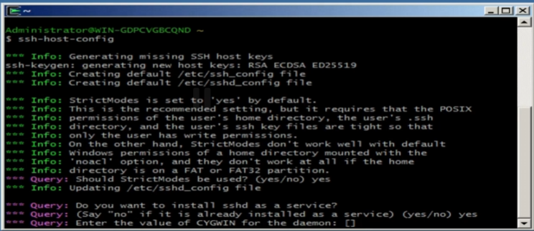
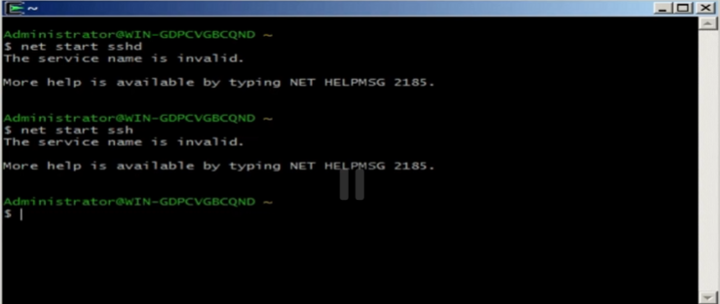
Hình 11. Cấu hình ssh-host-config
Lưu ý : Nếu đang dùng Windows Server 2025/OpenSSH thì bỏ qua thao tác ssh-host-config của Cygwin. Chỉ cần xác nhận dịch vụ sshd đang Running và TCP/22 được phép qua Windows Firewall.

Hình 12. Sau khi cấu hình, khởi động SSH server bằng lệnh net start sshd
Bước 3: Tại máy Attacker, bật Wireshark để theo dõi và bắt gói tin
Lưu ý : Với Wireshark 4.6.8, dùng display filter tcp.port == 22 để lọc SSH. Có thể bắt gói trực tiếp trên Client nếu máy Attacker không nhìn thấy lưu lượng qua virtual switch.
Bước 4: Thay đổi mật khẩu tài khoản ở Server đơn giản như ở phần 1. Tại máy Client, dùng Putty kết nối đến Server bằng SSH với tài khoản trên. Lưu ý : Với PuTTY 0.85, nhập IP Server, chọn SSH, Port 22. Ở lần kết nối đầu tiên, kiểm tra host-key fingerprint trước khi chấp nhận và đăng nhập bằng tài khoản thử nghiệm. [5]

Hình 13. Đăng nhập bằng Putty, chọn Yes ở hộp thoại tiếp theo
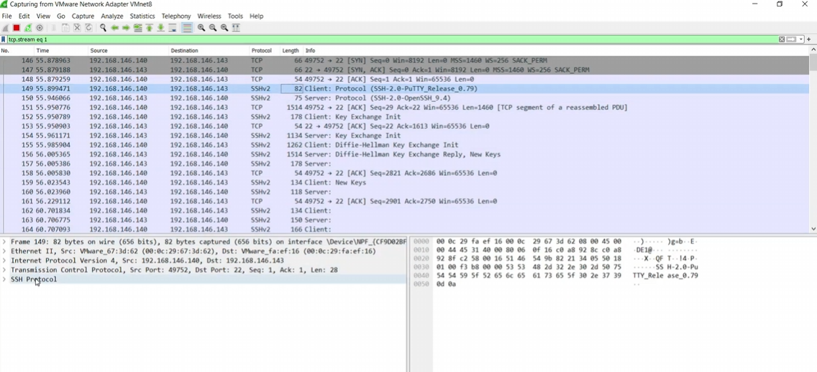
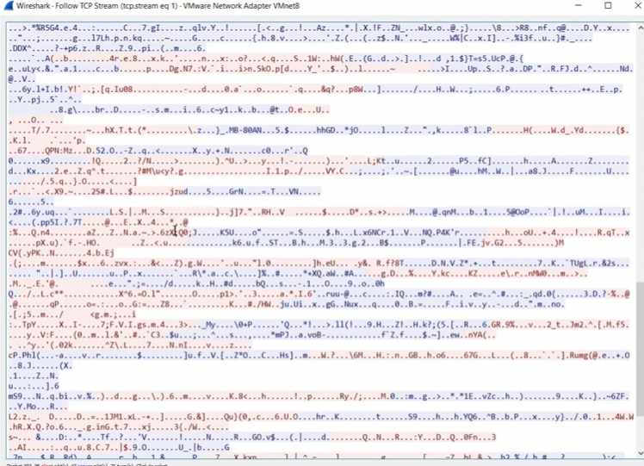
Hình 14. Đăng nhập với tài khoản uitlab
▪ Bước 5: Dừng bắt gói tin ở máy Attacker, kiểm tra và phân tích thông tin đăng nhập và dữ liệu trao đổi giữa Client và Server.
▪ Lưu ý : Khi phân tích SSH, Wireshark vẫn quan sát được TCP/22, quá trình bắt tay, địa chỉ IP, kích thước và thời điểm gói tin; tuy nhiên payload phiên SSH đã được mã hóa nên không đọc được plaintext username/password và nội dung lệnh như ở Telnet. Đây là kết quả so sánh chính của bài lab.
C. CÂU HỎI
Yêu cầu chung: Anh/Chị sinh viên trả lời dựa trên kết quả thực hành. Ở các câu có yêu cầu bằng chứng, sinh viên phải sử dụng ảnh chụp hoặc dữ liệu Wireshark từ chính bài làm của mình, không lấy của người khác hoặc do AI tạo. Sau quá trình thực hành và nắm được các kiến thức nền tảng, anh/chị trả lời các câu hỏi sau:
- Telnet và SSH là gì và được ứng dụng trong trường hợp nào?
Telnet (cổng 23): Giao thức điều khiển từ xa dạng văn bản rõ (không mã hóa). Dùng trong mạng lab nội bộ biệt lập hoặc kiểm tra mở cổng mạng.
SSH (cổng 22): Giao thức điều khiển từ xa có mã hóa an toàn. Dùng để quản trị máy chủ, truyền file bảo mật qua mạng nội bộ hoặc Internet.
- So sánh Telnet và SSH.
Cổng mặc định: Telnet dùng TCP 23; SSH dùng TCP 22. Mã hóa: Telnet gửi dạng rõ (Plaintext); SSH mã hóa toàn bộ dữ liệu truyền. Độ an toàn: Telnet dễ bị nghe lén lấy mật khẩu; SSH bảo vệ kênh truyền, chống đọc trộm nội dung.
- Khi sử dụng SSH, còn có cách nào để đăng nhập ngoài cách dùng username và mật khẩu truyền thống? Thực hiện demo minh họa kèm theo.
Phương thức: Dùng cặp khóa công khai (SSH Key Pair gồm Private Key trên Client và Public Key trên Server). Demo nhanh:Client tạo khóa: ssh-keygen -t ed25519Đẩy khóa lên Server: ssh-copy-id user@IP_Server (hoặc chép nội dung file .pub vào ~/.ssh/authorized_keys trên server).Kết nối không cần gõ mật khẩu: ssh user@IP_Server.
- Phân tích sự khác biệt giữa Telnet và SSH dưới góc độ bảo mật, tập trung vào ba thuộc tính: tính bí mật (Confidentiality), tính toàn vẹn (Integrity) và xác thực (Authentication).
Bí mật (Confidentiality): Telnet không có (đọc rõ chữ); SSH mã hóa dữ liệu nên không đọc được. Toàn vẹn (Integrity): Telnet không kiểm tra gói tin bị sửa đổi; SSH dùng mã xác thực (MAC) để phát hiện và hủy phiên ngay nếu gói tin bị can thiệp.Xác thực (Authentication): Telnet chỉ gửi mật khẩu dạng rõ 1 chiều; SSH xác thực cả máy chủ (Host Key) và người dùng (Password/Key).
- Dựa trên kết quả bắt gói bằng Wireshark, hãy chỉ ra những thông tin nào của phiên Telnet có thể bị quan sát hoặc khôi phục. So sánh với kết quả khi bắt phiên SSH và cung cấp bằng chứng từ chính bài thực hành.
Telnet: Lọc tcp.port == 23 > chọn Follow > TCP Stream sẽ thấy toàn bộ username, password và câu lệnh thực thi. SSH: Lọc tcp.port == 22 > toàn bộ payload sau bước bắt tay đều bị mã hóa thành ký tự ngẫu nhiên, không đọc được nội dung.
- Tại sao việc sử dụng mật khẩu dài và phức tạp không khắc phục được điểm yếu bảo mật của Telnet? Giải thích dựa trên kết quả thực nghiệm.
Bản thân giao thức Telnet không có mã hóa trên đường truyền. Kẻ tấn công chỉ cần bắt gói tin là đọc được nguyên vẹn chuỗi mật khẩu dù nó dài hay phức tạp đến đâu. Mật khẩu mạnh chỉ chống đoán mò, vô hiệu trước việc nghe lén.
- Khi sử dụng SSH, Wireshark vẫn quan sát được những thông tin nào mặc dù nội dung phiên đã được mã hóa? Những metadata này có thể tạo ra rủi ro bảo mật nào?
Thông tin thấy được: IP nguồn/đích, cổng 22, phiên bản phần mềm SSH lúc bắt tay, kích thước và thời gian gửi gói tin. Rủi ro: Kẻ tấn công biết phiên bản SSH đang dùng để tìm lỗ hổng tấn công; hoặc đo nhịp độ gửi gói tin nhỏ để phỏng đoán thao tác người dùng (traffic analysis).
- Trong lần đầu kết nối SSH, PuTTY yêu cầu xác nhận host-key fingerprint. Host key có vai trò gì? Điều gì có thể xảy ra nếu người dùng chấp nhận host key mà không kiểm tra?
Vai trò: Giúp máy Client nhận diện chính xác máy chủ thật thông qua chuỗi vân tay của khóa máy chủ (Host key) trước khi gửi tài khoản đăng nhập. Rủi ro: Nếu chấp nhận bừa bãi mà không kiểm tra, người dùng có thể đang kết nối nhầm vào một máy chủ giả mạo do kẻ tấn công dựng lên (tấn công Man-in-the-Middle).
- Tại sao máy Attacker nằm cùng mạng với Client và Server chưa chắc bắt được toàn bộ lưu lượng unicast giữa hai máy? Trong thực tế cần điều kiện hoặc kỹ thuật nào để quan sát được lưu lượng này?
Lý do: Switch mạng điều hướng gói tin unicast đi thẳng tới đúng cổng của máy nhận dựa vào địa chỉ MAC, không phát tràn lan sang cổng của Attacker. Cách giải quyết:Cần cấu hình Port Mirroring/SPAN trên switch để sao chép lưu lượng sang máy Attacker. Dùng kỹ thuật tấn công ARP Spoofing để hướng luồng mạng qua máy Attacker.Trong bài lab: Bắt gói tin trực tiếp trên máy Client hoặc máy Server.

